Народные инициативы 2022 г.
Благоустройство территории (оборудование детской игровой площадки по адресу мкр. Юбилейный, 19 «А» в с. Онот)
Объем финансирования – всего, руб. | в т.ч. из местного бюджета
408170,00 | 8170,00
Срок реализации – до 31 октября 2022 года

Фото

До |  | После
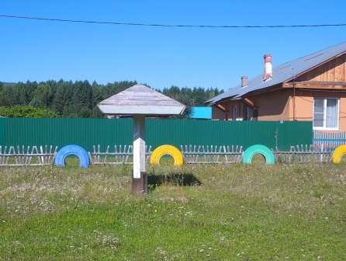  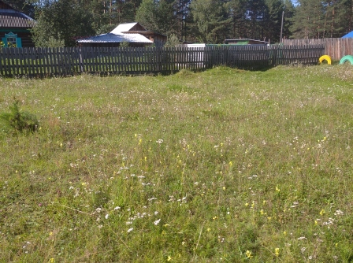  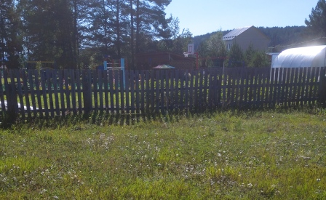  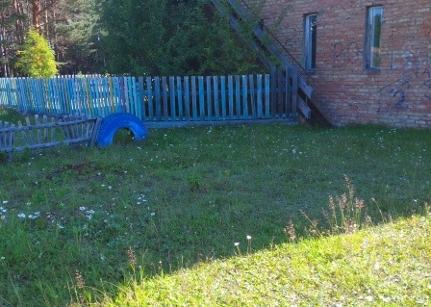 |  | 